Festival « Musique dans la Vallée » « Musik am Atertdaul »
Voie de la Liberté, 107 – B-6717 Attert
Tél. : 00 32 63 22 78 55 – Fax : 00 32 62 22 16 98 – mail : musique.vallee@attert.be

communiqué de presse - Attert, le 10 septembre 2018
Tout en chansons !... à Tontelange
Le dimanche 23 septembre à 16 h en l’église de Tontelange, un tout nouveau chœur créé fin 2017 sera sur scène. Il s’appelle Les Chanteurs d’Ermesinde et est composé de 10 chanteurs très chevronnés issus de la classe de chant de France Emond mais aussi du corps professoral de l’Académie et est complété par 2 chanteurs du Choeur de Chambre de la Province de Luxembourg « Appassionato ». Son nom a évidemment été choisi en hommage à la marquise d’Arlon Ermesinde, grande figure féminine du 18e siècle.
Ce chœur a pour volonté de se promener d’une époque à une autre, d’une langue à l’autre et va de découverte en découverte. Son créneau est la chanson française de la Renaissance (14 et 15e siècles) mais aussi celle d’aujourd’hui…. savante ou un peu moins.
A Tontelange, le chœur sera rejoint par l’ensemble instrumental Les Compagnons de la Renaissance qui a acquis au fil des ans une expertise dans le domaine de la musique de la Renaissance.
Le programme du 23 sera intitulé « Tout en chansons ! » suivant la célèbre phrase de Beaumarchais : « En France, tout finit par des chansons ».
La majorité du programme sera tiré du répertoire de la Renaissance : Chansons d’amour, chansons paillardes, chansons à boire, chansons satiriques… citons « Les Cris de Paris » de Clément Jannequin, chanson qui décrit l’ambiance d’un marché, « Mille regrets de vous abandonner » de Josquin Desprez ou « La la la, je ne l’ose dire » de Pierre Certon.
La chanson française d’aujourd’hui sera également présente avec Brel, Brassens, Maurane Debussy et Ravel seront également au programme. Rappelons que leur époque (début 20e) a redécouvert l’inépuisable répertoire oublié de la Renaissance et plusieurs compositeurs ont écrit des pièces dans le « style » de la Renaissance, mais avec leur propre langage musical.
Prix : Adultes : 20 € le jour du concert, 15 € en prévente, Jeunes de 12 à 18 ans et étudiants : 6 €, Enfants de moins de 12 ans : gratuit
Renseignements et réservations : asbl « Au Pays de l’Attert » 0032 (0)63 22 78 55 - Commune de Beckerich 00352 23 62 21 1 (de 8 à 12h) - musique.vallee@attert.be – www.aupaysdelattert.be/festival-musique-dans-la-vallee/
Organisation : Association des communes de la Vallée de l’Attert belgo-luxembourgeoise, dont l’animation et le secrétariat sont assurés par l’asbl « Au Pays de l’Attert »

Pour tout renseignement complémentaire :
Sylvie Hubert et Nathalie Druart
asbl « Au Pays de l’Attert »
063 22 78 55
musique.vallee@attert.be

Photo : http://www.aupaysdelattert.be/Presse/ ou sur demande

A propos du Festival
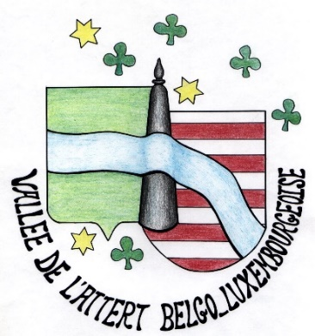
Rendez-vous traditionnel dans la Vallée de l'Attert belgo-luxembourgeoise, ce festival propose tous les ans de fin août à fin septembre 6 concerts de musique classique.
Dédié à la voix, le festival « Musique dans la Vallée » s'est fait une réputation grâce à un programme varié, des artistes prestigieux et des lieux pleins de charme.
A l'initiative de 5 communes de cette vallée c'est-à-dire Attert pour la Belgique, Beckerich, Ell, Préizerdaul et Redange pour le Grand-duché de Luxembourg, ce festival veut amener dans les villages des concerts de haute qualité et faire connaître son patrimoine bâti et naturel.

